目 录
关于BIQS软件
系统管理

用户管理

组织架构

通知配置

工厂配置

系统设置

关于BIQS软件

软件介绍
软件专为满足汽车行业及相关制造领域的高质量要求而设计，旨在帮助供应商和制造商全面实施标准，确保生产过程中的各个环节都符合严格的质量控制要求。

软件的核心功能包括：
- 过程监控与控制：通过实时数据采集和监控，确保生产过程严格遵循既定标准，帮助用户即时识别和解决生产中的任何偏差或问题。
- 问题追踪与解决：内置强大的问题追踪系统，支持8D报告、根本原因分析（RCA）和其他问题解决工具，帮助企业快速有效地处理质量问题，并将纠正措施落实到位。
- 合规性管理：软件提供标准化的审核流程和记录管理，支持内部和外部审核，确保组织持续符合BIQS要求。
- 持续改进：通过质量数据的分析，软件能够识别改进机会，推动持续改进（CI），优化生产流程，降低废品率，提升生产效率。
- 可视化报告：提供实时的可视化报表和数据仪表板，帮助管理层迅速掌握生产线的质量状况，并做出数据驱动的决策。
- 培训与知识管理：支持员工培训管理，确保各级人员对BIQS标准和流程有充分的理解，帮助企业在整个生产过程中保持高水平的质量意识。
我们的软件旨在简化企业的质量管理流程，提升质量控制效率，确保产品在各个环节都符合严格的行业标准，为供应链中的每一方提供更强的竞争力和客户满意度。

系统管理

系统管理章节
- 用户管理
- 组织架构
- 通知配置
- 工厂配置
- 系统设置

用户管理

用户列表页
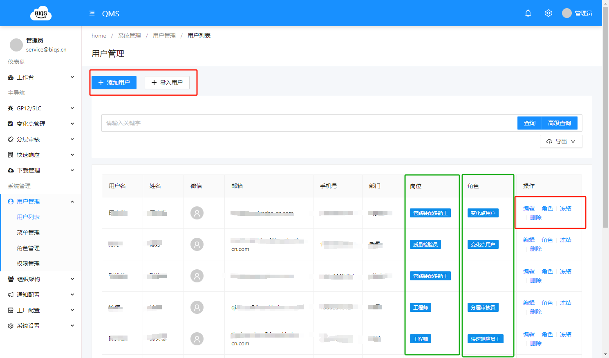
添加用户：可以逐个按字段要求添加用户
导入用户：可以根据模板批量导入用户
操作栏：可以编辑、冻结或删除用户，并给用户赋予角色

角色管理
系统角色是指用户在系统中扮演的特定身份或角色，例如管理员、操作员、审计员等。每个角色都可以被分配一组特定的权限和访问权限，以决定其在系统中可以执行和访问的功能和数据。
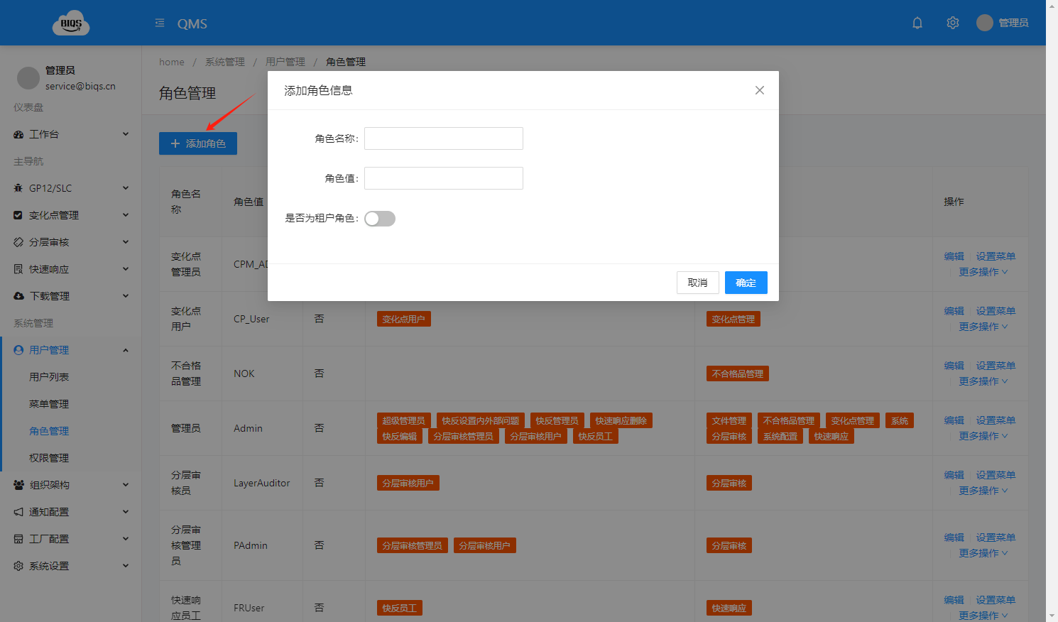

权限管理
权限，决定用户在使用系统时能否操作某些功能，如果有权限则可以进行操作，没有则不能。比如，申请、审核以及增加、修改、删除系统中的用户信息等功能，只有被赋予了权限的用户才能进行操作。
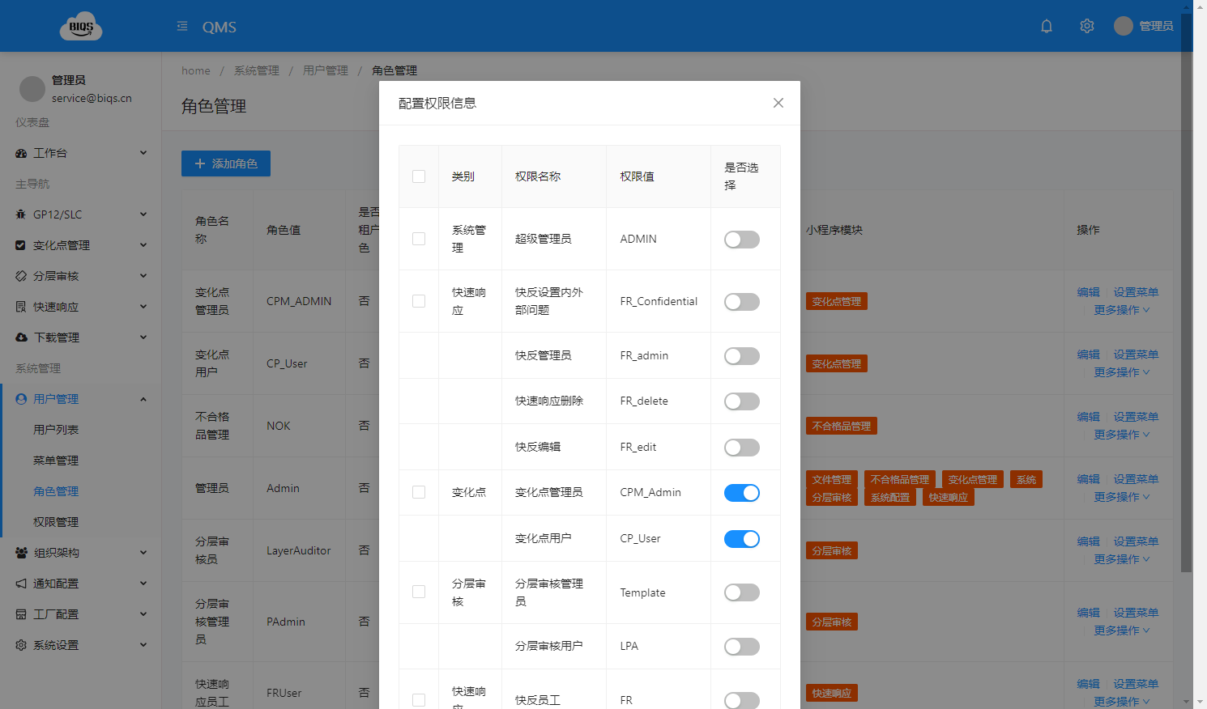
角色，可以理解为权限的合集。我们在使用的时候通常把角色看作是用户的一个属性，用它来实现用户的分类。比如企业管车系统内的用户分为司机、审核员、经理等角色。司机角色就赋予用车、提车、收车等权限，创建审核员角色就给他审核、审批的权限，经理角色同理。
具体使用方法是在创建角色之后给对应的角色分配权限，再将用户与角色关联，用以管理用户权限。不必再给每个用户单独分配权限，只需管理角色权限即可实现管理用户权限。若用户职位有变动，只需要改变他的角色属性就可以改变他的功能权限。

举例
打个比方，公司行政主管有a,b,c,d四种权限，创建行政主管角色并赋予a,b,c,d权限；
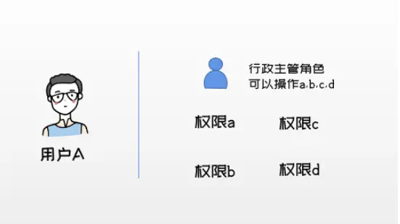
添加A用户，设置其角色属性为行政主管，则用户A就有了行政主管的a,b,c,d权限，当A用户职务有调动的时候，只需要将A用户的角色进行变更即可；
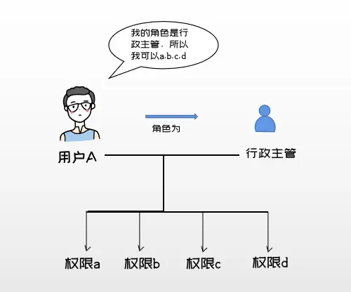
如果行政主管有多人，就将多个用户的角色都设置为行政主管，这样多个用户都有了行政主管的权限。
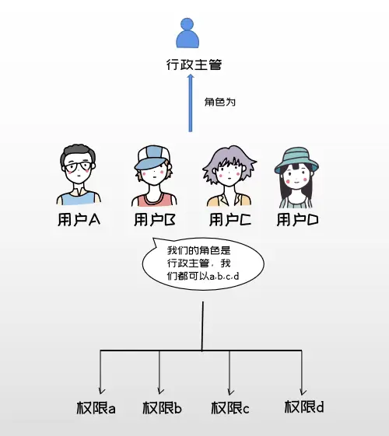

组织架构

部门管理
这里的分类主要和用户管理的人员相关联，主要作用是为用户管理中用户所在的部门和对应的岗位的定义。
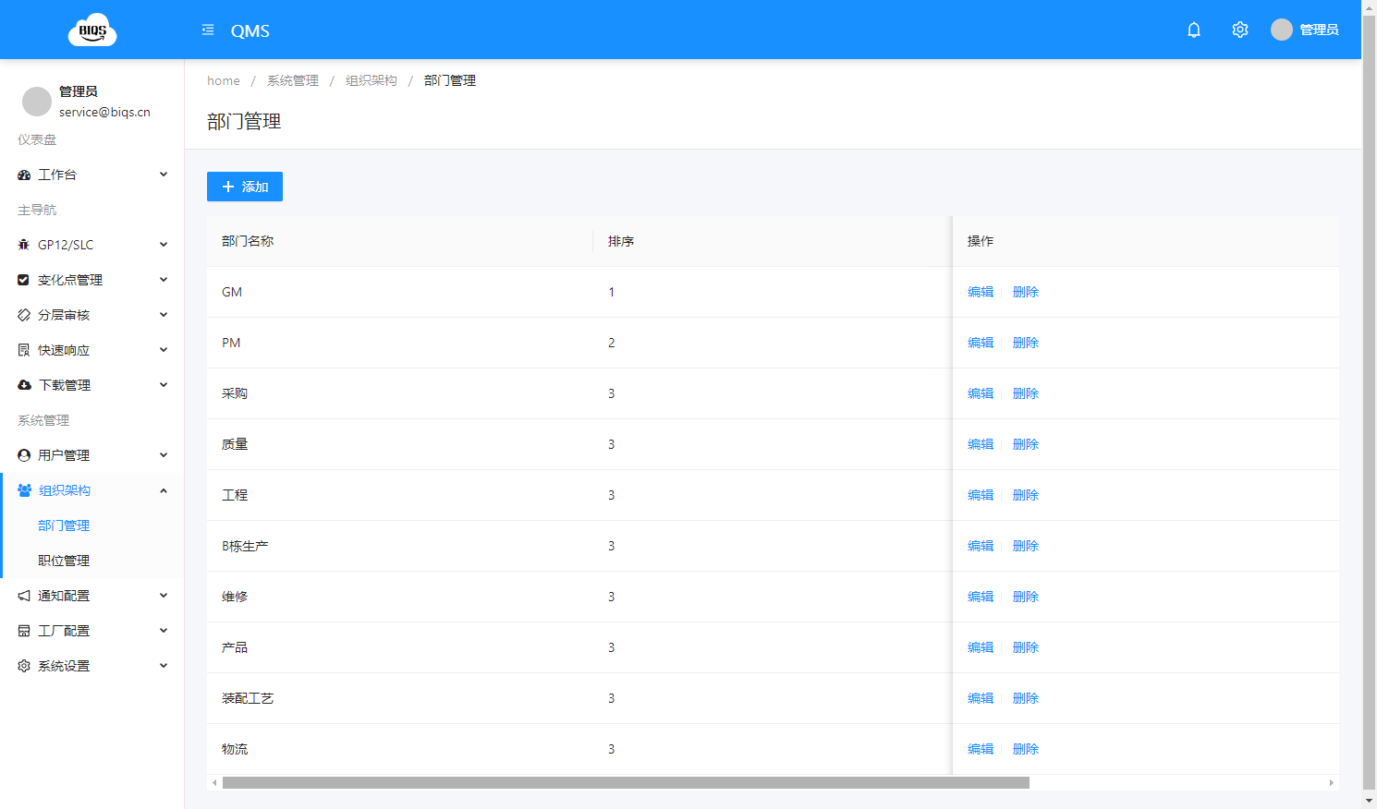

岗位管理
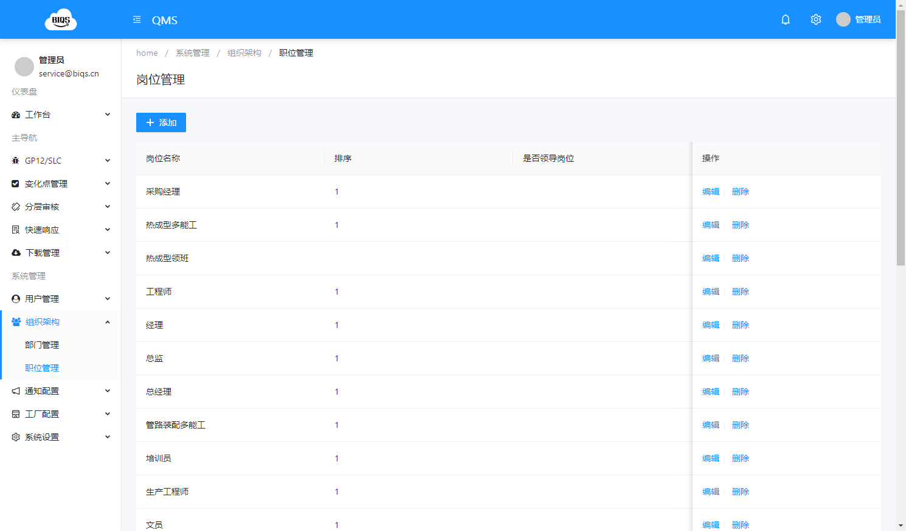

通知配置

服务通道
服务通道中可以配置企业自己的邮局
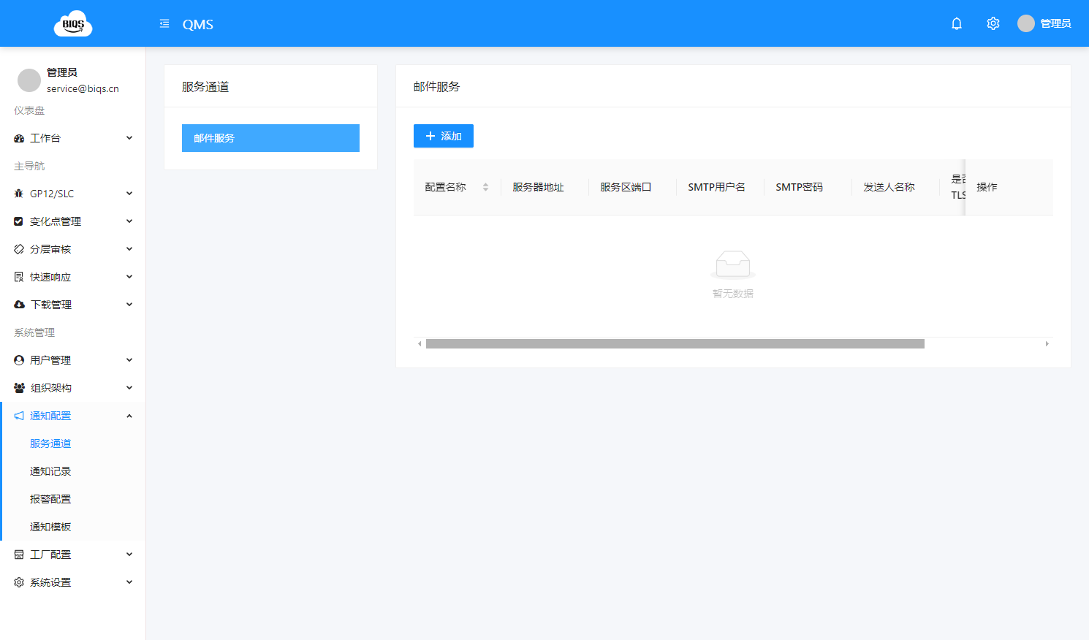

通知记录
记录系统的通知历史，在那个时间通过什么方式，通知给了哪个用户，通知的结果反馈等信息。
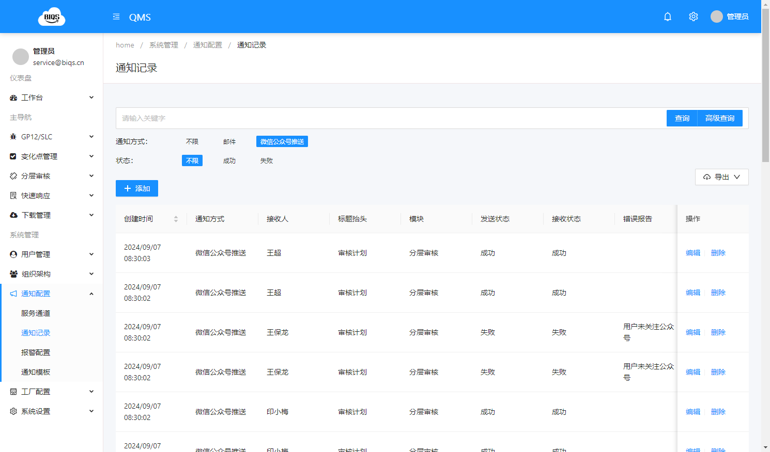

报警配置
这里可以配置对应的定时任务规则，比如报警升级，升级逻辑等等，需要开发团队根据客户需求来配置
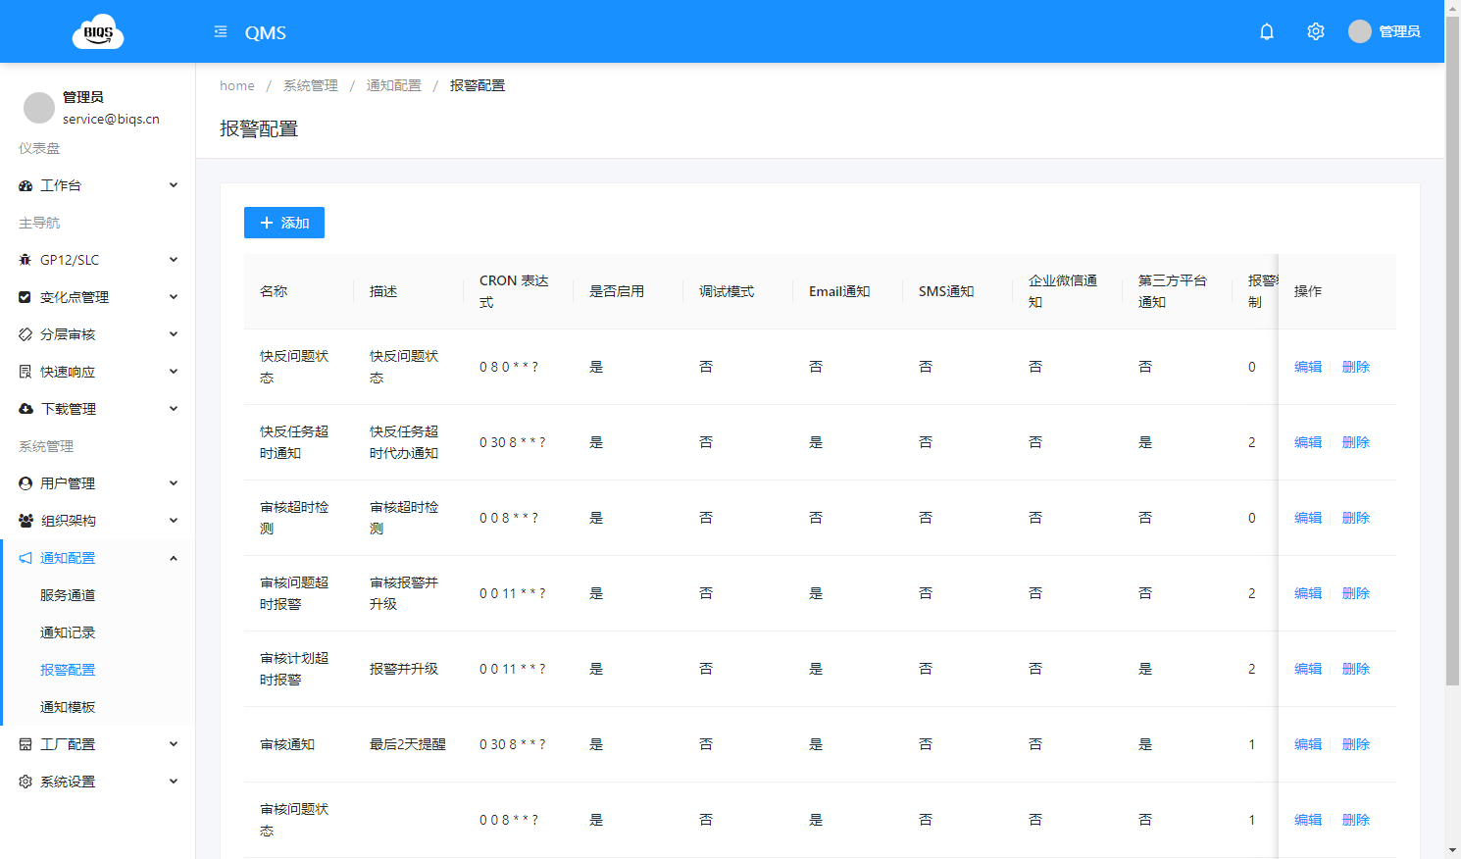

通知模板
不同客户设置不同的模板，可以加入企业UI.

工厂配置

工作日历
可以自定义工作日历，部分模块有用，如：分层审核，排审核计划可以跳过休息日
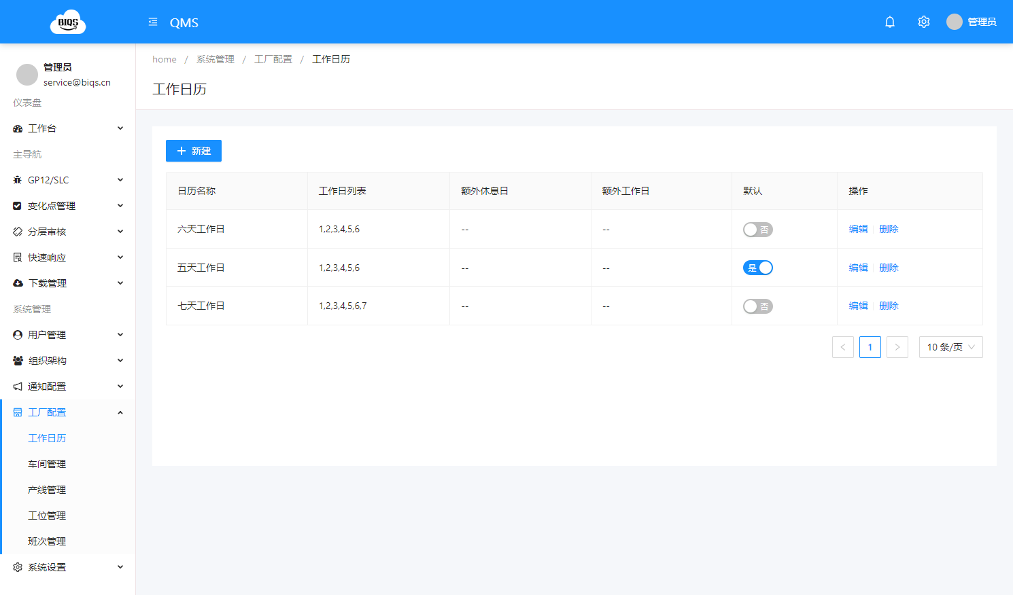

车间管理
部分模块有用
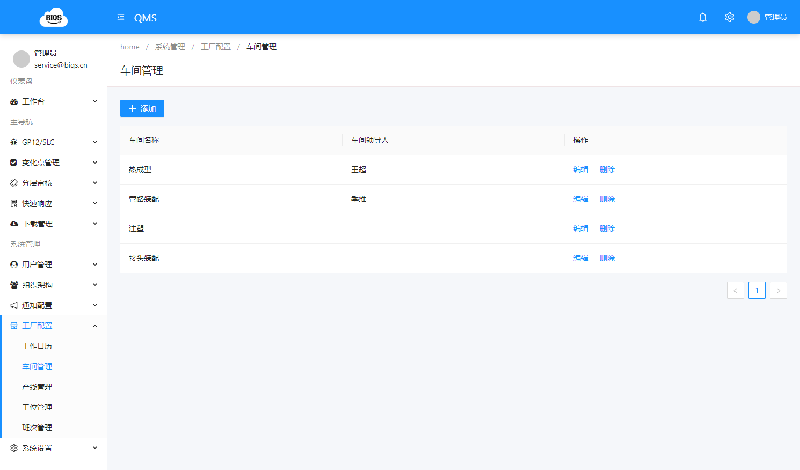

产线管理
部分模块有用
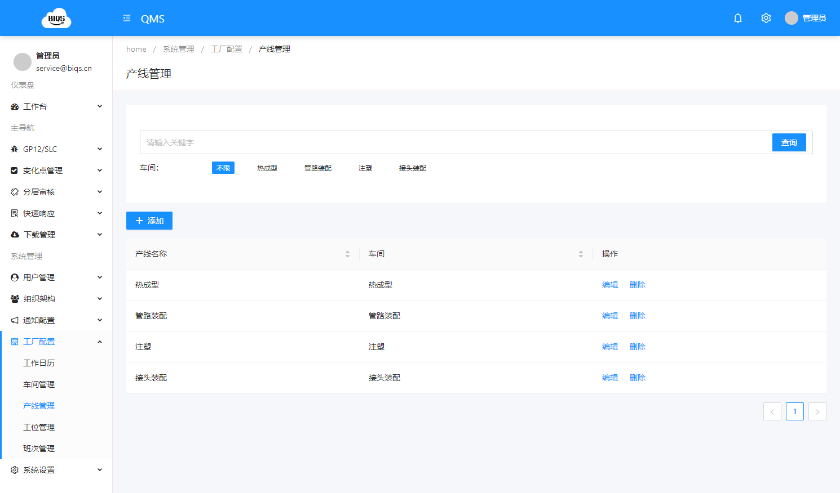

工位管理
部分模块有用
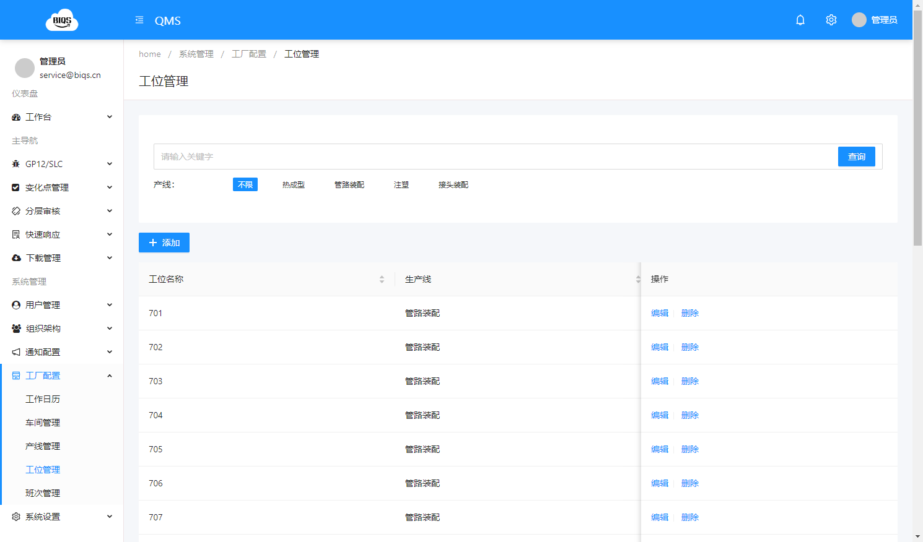

班次管理
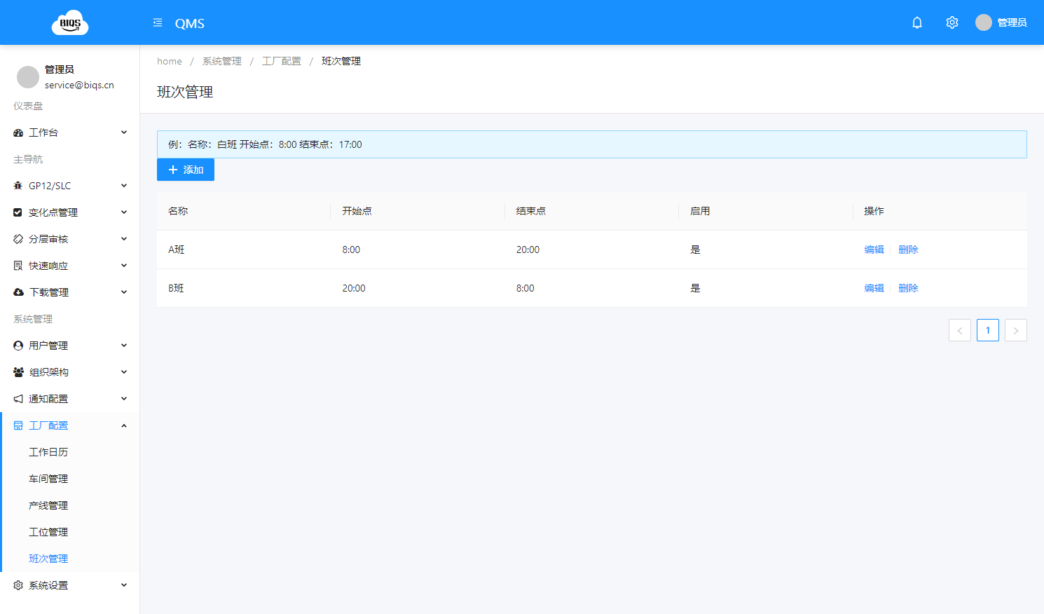

系统设置

主题设置
可以自定义系统的名称及LOGO，包括登录页背景
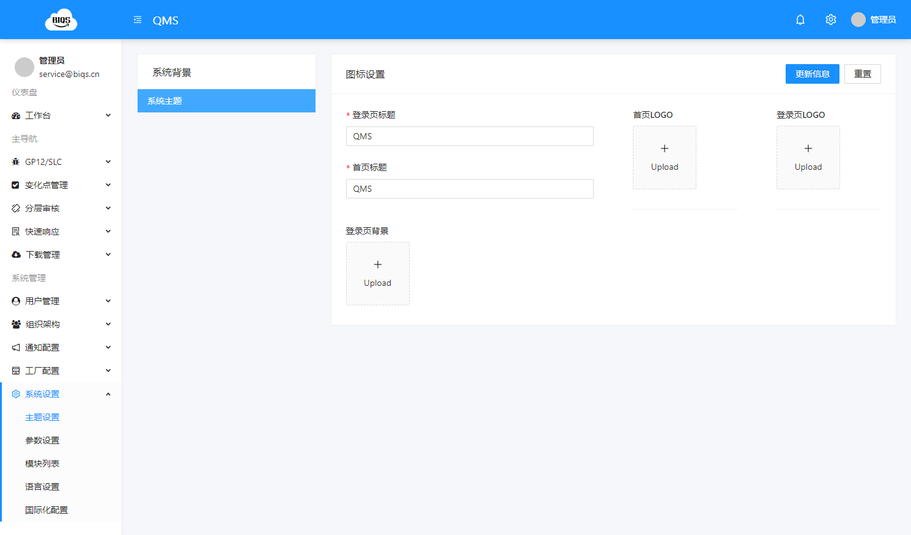

参数设置
各模块的可变参数
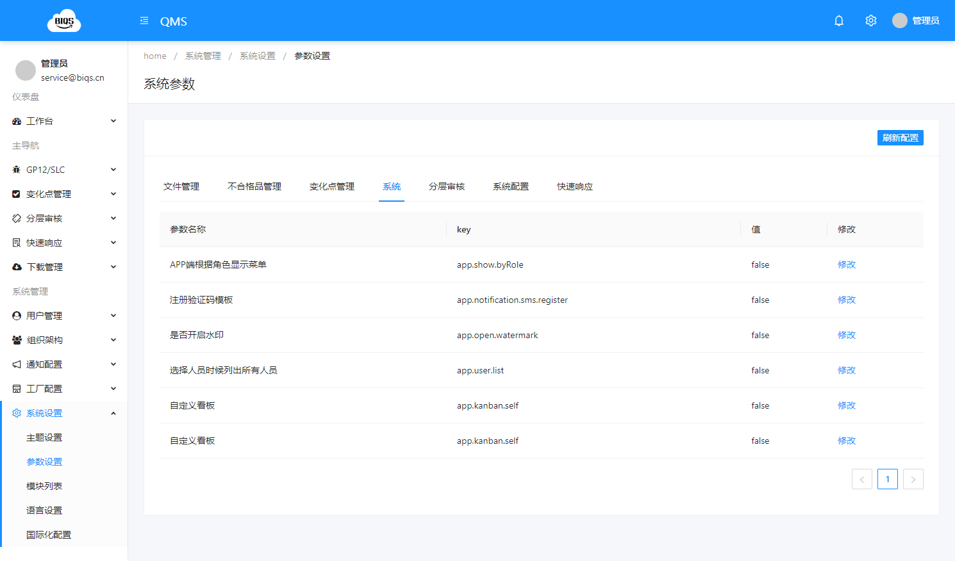

语言设置
系统支持多国语言，可以在这里根据自己的翻译来配置（国际化配置）


